**可配置卷积运算电路设计实验**

# 一、实验目的

1、了解卷积运算的工作原理；

2、熟悉卷积运算的数据流方式和实现步骤；

1. 了解数字集成电路的设计流程与方法。

# 二、实验器材

MATLAB、QuartusⅡ、Cadence Innovus

# 三、实验原理和电路说明

**1、卷积运算**

经典的卷积神经网络是多层次结构。其中，卷积层涉及到矩阵的乘加操作，具有计算密集型的特点。卷积层的作用是特征提取，其输入为像素值数组，卷积核为权重数组，又称为过滤器。当卷积核在图像上移位时，与所选区域的数据进行乘加运算，对应位置输出计算值。当所覆盖区域的特征与卷积核所代表的特征相匹配时，会输出更高的数值，此时称“过滤器被激活”，特征被成功检测。卷积核越多，卷积深度越大，所提取的特征越复杂。

决定卷积层行为的有步幅（stride）和填充值（padding）两个参数，其中步幅值决定了卷积核移动的步进，决定了特征提取的精细程度，直接影响输出的图像尺寸。填充的意义是保留图像信息的空间维度，便于提取低层特征，同时避免特征图像的尺寸随着不断的卷积运算而越变越小。

**2、电路架构**

卷积运算主要分为四个模块，分别为窗口生成模块，数据存储模块和计算模块。其中，窗口生成模块用于生成卷积窗口，本实验以3*3卷积为例；数据存储模块用于存储图像数据和权值数据；计算模块用于完成卷积运算；控制模块用于实现卷积参数（stride、padding）的配置，进行数据流的控制。

本实验内容为：使用6个尺寸为3*3*3的卷积核对尺寸为3*32*32的RGB图像进行卷积，其中，卷积步幅和填充值为可配置的输入参数。使用fifo生成卷积窗口，使用RAM进行数据存储。

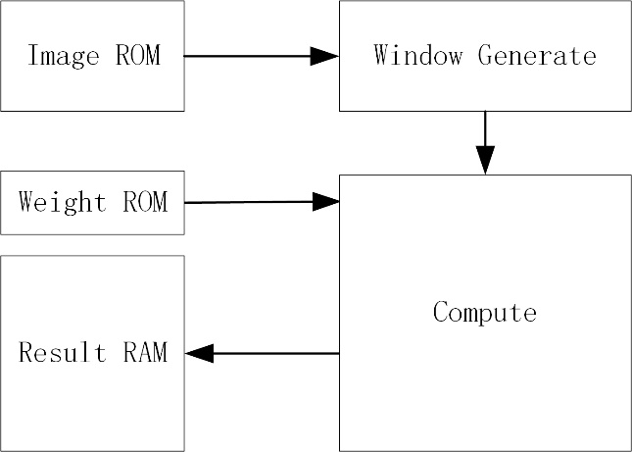

图1 系统示意图

**3、卷积窗口生成模块**

以图像数据大小为5*5，卷积核大小为3*3的情况为例，调用2个fifo，设定其数据深度大于两倍图像尺寸。对fifo进行数据输入，以传入第一个数据的时刻作为clk1,易知，在clk11时，可以进行数据的提取，两个fifo待输出的数据分别为1和6，与DIN组合为（11、6、1）。在clk17时，其输出的数据分别为2、7、12，以上两组数据分别为该图像第一个3*3卷积窗口的前两列。以此类推，每一个时钟会对应输出一列窗口值。因此，在三个时钟后，用于第一次卷积的3*3卷积数据便被按序取出。

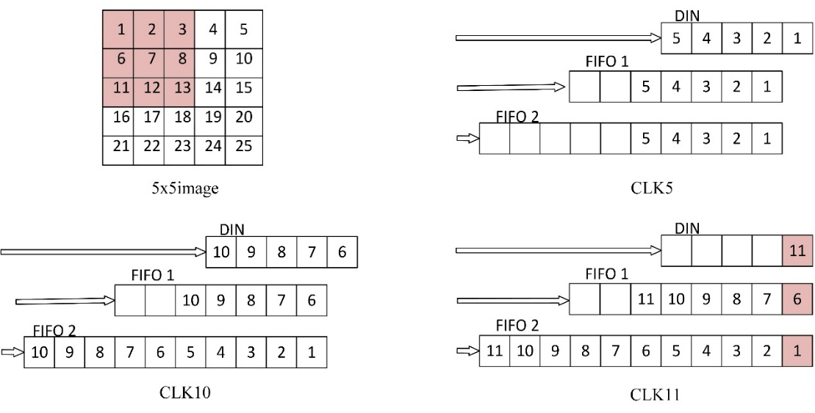

图2、滑窗示意图

# 四、实验步骤

## 1、RTL设计

（1）窗口生成模块

Step1：调用两个fifo，设置其数据深度大于64，数据位宽为16bit。

Step2：读取图像数据，将其同时输入至两个fifo中。

Step3：在数据有效时，拉高wr_en信号，输出数据，滑窗得到卷积窗口。

Step4：在卷积窗口有效时，将其输出至卷积计算模块。

（2）卷积计算模块

Step1：判断卷积开始信号是否有效。

Step2：当信号有效时，使用9个乘法器进行卷积计算，三个channle并行计算。

Step3：将三个channel所得结果相加，得到最终结果。

Step4：输出卷积完成信号和运算结果，等待下一次卷积运算。

（3）数据缓存模块

Step1：例化一个单口ROM，数据位宽为48bit。使用图像数据对应的.COE文件对ROM进行初始化。

Step2：例化一个单口ROM，数据位宽为48bit。使用权值数据对应的.COE文件对ROM进行初始化。

Step3：例化一个双口RAM进行计算结果的存储，数据位宽为96bit。

Step4：输出图像数据至窗口生成模块，输出权值至计算模块（六个计算模块并行）。

Step5：将六个计算模块的结果拼接为96bit，存入RAM中。

## 2、功能仿真

通过功能仿真来验证电路能否正确计算出结果。

1） 设计输入，编译C程序；

2） 编写testbench，设定与步骤1）中相同的输入条件；

3） 在modelsim软件中对电路进行仿真。

## 3、逻辑综合与实现

仿真验证通过之后，通过逻辑综合将RTL级描述转化为门级表达。设定时序约束与综合策略后，使用逻辑综合工具对电路进行综合。

## 4、形式验证与时序分析

对综合实现后的结果进行分析。

## 5、布局布线

使用innovus进行后端版图布局布线。

## 6、版图验证

使用innovus进行后端版图验证

## 7、后仿

使用innovus进行后端版图验证

# 五、实验报告要求

1、 实验目的及要求

2、 实验原理

3、 实验结果（包括仿真结果、综合报告、时序报告）

4、 讨论与结论（对实验现象、实验故障及处理方法、实验中存在的问题等进行分析和讨论，对实验的进一步想法或改进意见。）

5、 实验原始数据（包括电路原始代码与testbench）

# 六、思考题

1、在卷积窗口生成模块中，如何实现可配置的stride和padding参数？